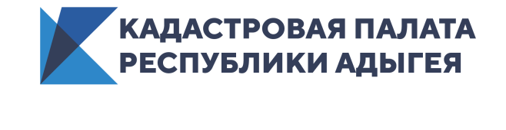
Горячая линия на тему «Услуги Удостоверяющего центра. Получение электронной подписи»
26 февраля 2020 года Кадастровая палата Республики Адыгея проведет горячую линию на тему «Услуги Удостоверяющего центра. Получение электронной подписи».
Что такое электронная подпись и зачем она нужна? Как пользоваться электронной подписью? Как защитить свою недвижимость от незаконных электронных сделок?
Задать свой вопрос можно с 11:00-13:00
по телефону: 8 (8772) 59-30-46 (доб.2234)

Контакты для СМИ
тел.: 8(8772)593046-2243
press@01.kadastr.ru

